РАБОТА С ИНТЕРАКТИВНОЙ ДОСКОЙ ОЧЕНЬ НРАВИТСЯ ДЕТЯМ, И ДЕЛАЕТ ПЕДАГОГЧЕСКИЙ ПРОЦЕСС УВЛЕКАТЕЛЬНЫМ, ДИНАМИЧНЫМ, КРАСОЧНЫМ
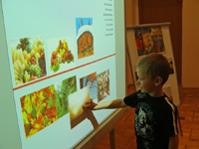
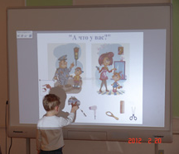

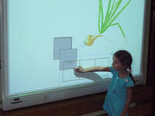

Нетрадиционные методы для развития мелкой моторики
Ниткография
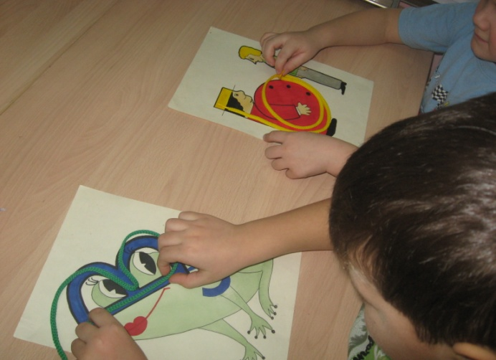
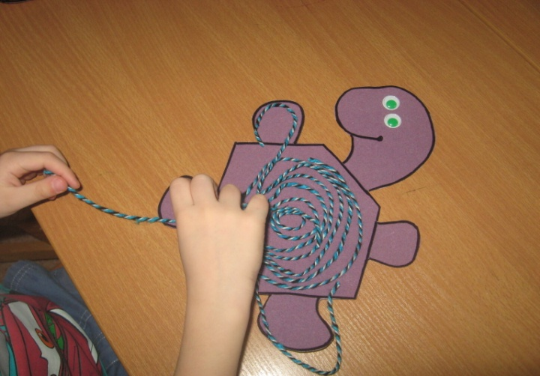

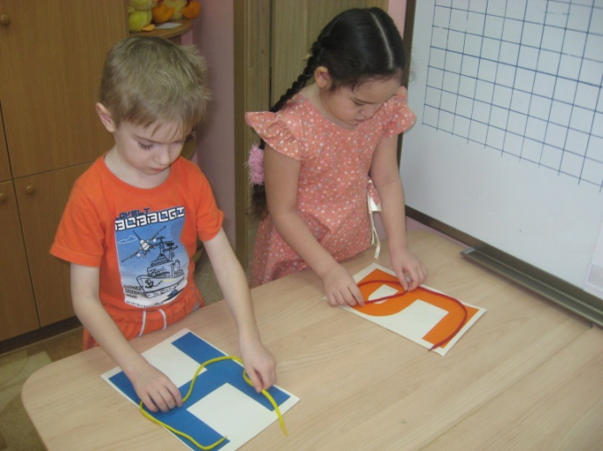
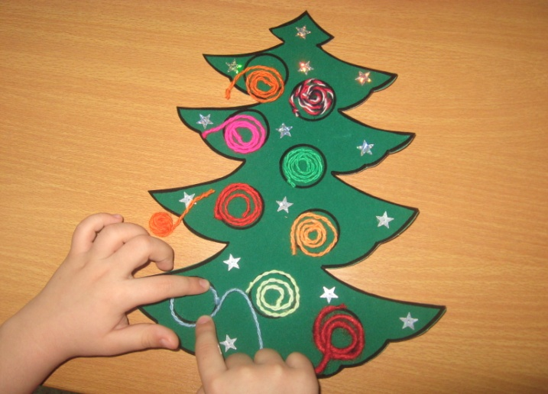

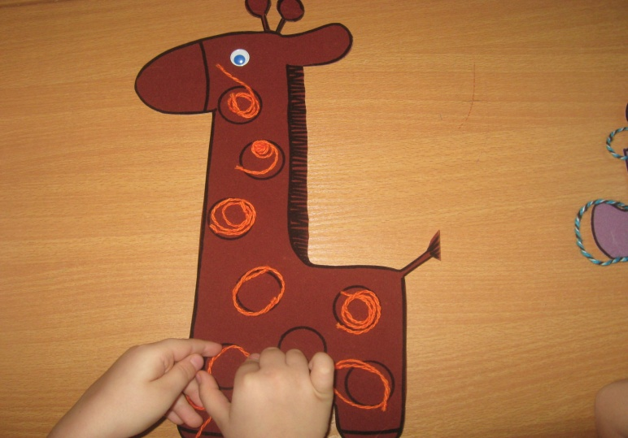

Песочная терапия
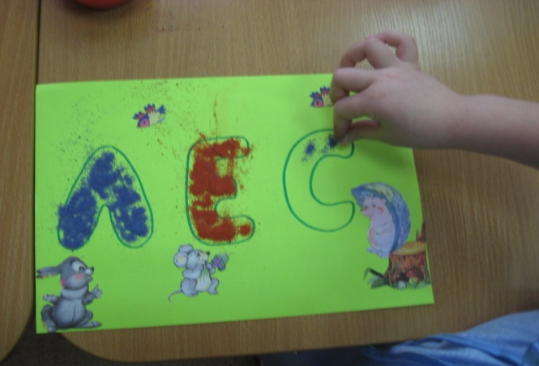
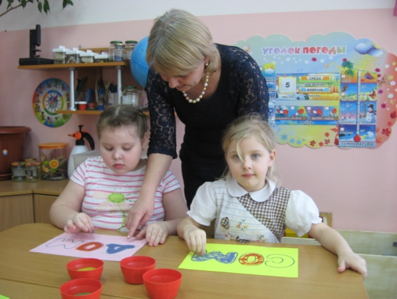
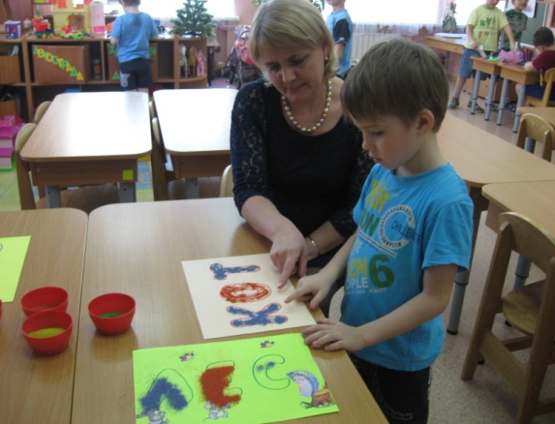

Коррекция речи с использованием театральной деятельности
